**MA TRẬN ĐỀ KIỂM TRA CUỐI KÌ II**

**MÔN: NGỮ VĂN LỚP 6 - THỜI GIAN LÀM BÀI: 90 PHÚT**

|  |  |  |  |  |  |  |  |  |  |  |  |
| --- | --- | --- | --- | --- | --- | --- | --- | --- | --- | --- | --- |
| **TT** | **Kĩ năng** | **Nội dung/đơn vị kiến thức** | **Mức độ nhận thức** | | | | | | | | **Tổng**  **% điểm** |
| **Nhận biết** | | **Thông hiểu** | | **Vận dụng** | | **Vận dụng cao** | |
| **TNKQ** | **TL** | **TNKQ** | **TL** | **TNKQ** | **TL** | **TNKQ** | **TL** |
| **1** | **Đọc hiểu** | Văn nghị luận | **3** | **0** | **4** | **1** | **0** | **1** | **0** | 0 | **60** |
| Văn bản thông tin |
| **2** | **Viết** | Trình bày ý kiến về một hiện tượng mà xã hội mình quan tâm | 0 | 1* | 0 | 1* | 0 | 1* | 0 | 1* | 40 |
| Thuyết minh thuật lại một sự kiện. |
| **Tổng** | | | ***15*** | ***5*** | ***20*** | ***20*** | ***0*** | ***30*** | ***0*** | ***10*** | **100** |
| **Tỉ lệ %** | | | **20** | | **40%** | | **30%** | | **10%** | |
| **Tỉ lệ chung** | | | **60%** | | | | **40%** | | | |

**BẢNG ĐẶC TẢ ĐỀ KIỂM TRA CUỐI KÌ II**

**MÔN: NGỮ VĂN LỚP 6 - THỜI GIAN LÀM BÀI: 90 PHÚT**

|  |  |  |  |  |  |  |  |
| --- | --- | --- | --- | --- | --- | --- | --- |
| **TT** | **Chương/**  **Chủ đề** | **Nội dung/Đơn vị kiến thức** | **Mức độ đánh giá** | **Số câu hỏi theo mức độ nhận thức** | | | |
| **Nhận biết** | **Thông hiểu** | **Vận dụng** | **Vận dụng cao** |
| **1** | **Đọc hiểu** | Văn nghị luận | **Nhận biết:**  - Nhận biết được các ý kiến, lí lẽ, bằng chứng trong văn bản  - Nhận biết được đặc điểm nổi bật của văn bản nghị luận.  - Nhận ra được các biện pháp tu từ ẩn dụ và hoán dụ.  **Thông hiểu:**  - Tóm tắt được các nội dung chính trong một văn bản nghị luận có nhiều đoạn..  - Chỉ ra được mối liên hệ giữa các ý kiến, lí lẽ, bằng chứng.  - Nêu được ý nghĩa, tác dụng của từ đơn và từ phức, từ ghép và từ láy; từ đa nghĩa và từ đồng âm; một số thành ngữ thông dụng, yếu tố Hán Việt; các thành phần của câu được sử dụng trong văn bản, các biện pháp tu từ ẩn dụ và hoán dụ.  **Vận dụng:**  Trình bày được ý nghĩa của vấn đề đặt ra trong văn bản đối với bản thân. | 3 TN | 4 TN  1 TL | 2 TL |  |
| Văn bản thông tin | **Nhận biết:**  - Nhận biết được các chi tiết trong văn bản  - Nhận biết được nhan đề, sa pô, đề mục, chữ đậm, số thứ tự và dấu đầu dòng trong văn bản  - Nhận biết được văn bản thuật lại một sự kiện  - Nhận biết được cách triển khai văn bản thông tin theo trật tự thời gian và theo quan hệ nhân quả.  **Thông hiểu:**  - Chỉ ra được mối liên hệ giữa các chi tiết, dữ liệu với thông tin cơ bản của văn bản.  - Tóm tắt được các ý chính của mỗi đoạn trong một văn bản thông tin có nhiều đoạn.  - Trình bày được tác dụng của nhan đề, sa pô, đề mục, chữ đậm, số thứ tự và dấu đầu dòng trong văn bản.  - Trình bày được mối quan hệ giữa đặc điểm văn bản thuật lại một sự kiện với mục đích của nó.  - Lí giải được vai trò của các phương tiện giao tiếp phi ngôn ngữ (hình ảnh, số liệu,...).  **Vận dụng:**  -Chỉ ra được những vấn đề đặt ra trong văn bản có liên quan đến suy nghĩ và hành động của bản thân. |
| **2** | **Viết** | Trình bày ý kiến về một hiện tượng mà xã hội mình quan tâm | Bước đầu biết viết bài văn trình bày ý kiến về một hiện tượng mà mình quan tâm nêu được vấn đề và suy nghĩ của người viết, đưa ra được lí lẽ và bằng chứng để làm sáng tỏ cho ý kiến của mình. | 1TL* | 1TL* | 1TL* | 1TL* |
| Thuyết minh thuật lại một sự kiện. | Bước đầu biết viết văn bản thuyết minh thuật lại một sự kiện. |
| **Tổng** | | |  | **3 TN** | **4TN, 1TL** | **2 TL** | **1 TL** |
| ***Tỉ lệ %*** | | |  | ***20*** | ***40*** | ***30*** | ***10*** |
| **Tỉ lệ chung** | | |  | ***60*** | | ***40*** | |

**ĐỀ KIỂM TRA CHẤT LƯỢNG MÔN NGỮ VĂN LỚP 6**

**PHẦN I (6.0 điểm). Em hãy đọc văn bản sau và trả lời các câu hỏi nêu ở dưới.**

**Bảo vệ động vật hoang dã – Cần sự chung tay của cả thế giới**

***(Trần Hùng)***

***Bảo vệ động vật hoang dã là một trong những vấn đề cấp thiết hiện nay. Nhiều loại động vật đang đứng trước bờ vực của sự tuyệt chủng. Việc bảo vệ hệ sinh thái của chúng ta là điều cần có sự chung tay của cộng đồng toàn thế giới. Tại sao phải bảo vệ các loài động vật hoang dã? Dưới đây là một số những lí do mà chúng tôi đưa ra để trả lời cho câu hỏi này.***

Việc bảo vệ các loài động vật hoang dã có thể mang lại rất nhiều những lợi ích cho con người. Một số những lợi ích cần phải kể đến như:

**1. Đa dạng sinh học**

Hiện nay, trên Trái Đất có khoảng 15 triệu sinh vật đang cùng sinh sống và phát triển. Mọi cá thể, giống loài đều đóng một vai trò nhất định trong mạng lưới phức tạp mà ta gọi là sinh quyển. Ngược lại, sinh quyển của Trái Đất được tạo nên từ vô số hệ sinh thái bao gồm các loài động, thực vật cũng như môi trường sống tự nhiên của chúng. Bảo vệ động vật hoang dã là bảo vệ đa dạng sinh học.

Chưa có một nghiên cứu đầy đủ nào về các loại động vật hoang dã có những tác động như thế nào. Nhưng nếu một hệ sinh thái biến mất thì đồng nghĩa các phản ứng dây chuyền lên các hệ sinh thái khác cũng sẽ bị ảnh hưởng và sự tuyệt chủng của chúng có thể gây ra những hậu quả toàn cầu.

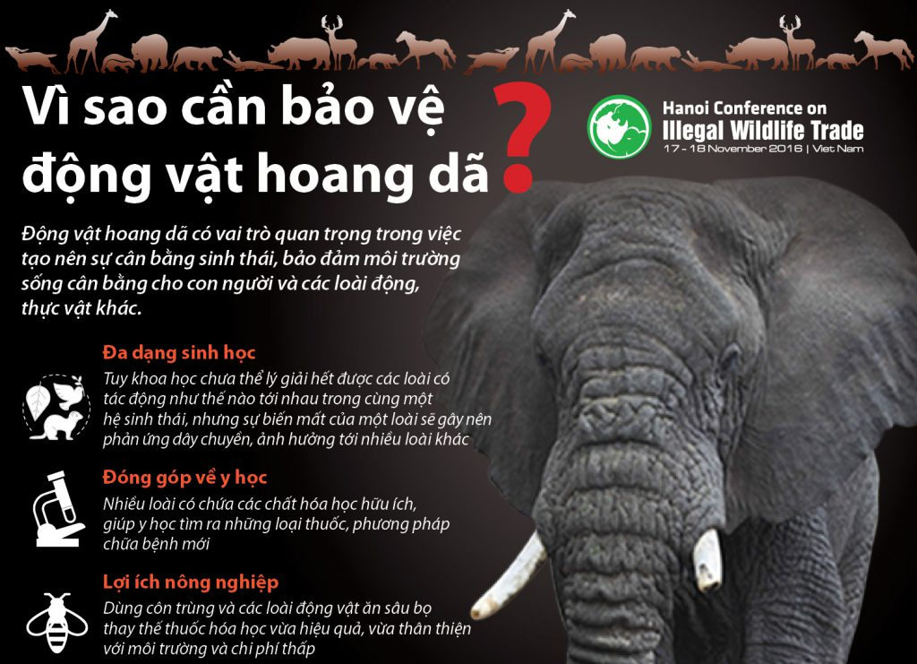

**2. Lợi ích nông nghiệp**

Việc bảo vệ động vật hoang dã là điều cấp thiết vì những lợi ích mà chúng mang lại cho con người là không hề nhỏ. Nhiều loài động vật có lợi ích quan trọng trong ngành nông nghiệp. Thay vì việc sử dụng các loại thuốc bảo vệ thực vật, nhiều loài côn trùng, động vật được người nông dân sử dụng để tiêu diệt sâu bọ gây hại cho mùa màng. Đây là một trong những biện pháp thay thế an toàn, hiệu quả với môi trường và ít tốn kém cho người nông dân.

**3. Đóng góp về y học**

Trong quá trình đấu tranh để sinh tồn với thiên nhiên và nhiều loại sinh vật khác thì một số loài động vật hoang dã đã tự tìm ra nhiều cách để kháng vi khuẩn cũng như kháng được các tế bào ung thư. Cơ thể chúng có thể tạo ra nhiều các loại phần tử mới mà các nhà khoa học trước nay chưa từng biết tới.

Việc tìm hiểu và nghiên cứu các đặc tính này từ các loài động vật hoang dã có thể giúp cho các nhà khoa học tìm ra những phương pháp chữa bệnh mới và hiệu quả. Do đó, việc bảo vệ động vật hoang dã cũng là bảo vệ các nguồn dược liệu quý.

Ngoài ra, trong cơ thể của nhiều loài động vật hoang dã có chứa nhiều chất hoá học hữu ích, phục vụ tốt cho việc bào chế các loại dược phẩm. Nhiều loại thuốc kháng sinh, các loại thực phẩm chức năng, các loại thuốc giảm đau, chất chống ung thư và thuốc chữa bệnh máu khó đông hiện nay cũng có nguồn nguyên liệu từ các loại động vật hoang dã.

Do đó, nhiều loại động vật đứng trước ***bờ vực tuyệt chủng*** trước khi những lợi ích y học của chúng được biết đến. […]

(Dẫn theo *iwthanoi.vn*)

**Câu 1. Thông tin chính được nêu tóm tắt ở phần nào của văn bản? (nhận biết)**

A. Phần sa-pô đầu văn bản

B. Phần *1. Đa dạng sinh học*

C. Phần *2. Lợi ích nông nghiệp*

D. Phần *3. Đóng góp về y học*

**Câu 2. Đâu là cơ sở cho thấy lợi ích về nông nghiệp của động vật hoang dã? (nhận biết)**

A. Sự tuyệt chủng của động vật hoang dã có thể gây ra những hậu quả toàn cầu.

B. Một số loài động vật được sử dụng để tiêu diệt sâu bọ gây hại cho mùa màng.

C. Cơ thể của nhiều loài động vật hoang dã có chứa nhiều chất hoá học hữu ích.

D. Một số loài động vật hoang dã đã tự tìm ra cách để kháng vi khuẩn.

**Câu 3. Dòng nào sau đây nêu đúng tác dụng của trạng ngữ trong câu “*Hiện nay, trên Trái Đất có khoảng 15 triệu sinh vật đang cùng sinh sống và phát triển.”*? (thông hiểu)**

1. Nêu thông tin về thời gian
2. Nêu thông tin về địa điểm
3. Nêu thông tin về mục đích
4. Nêu thông tin về cách thức

**Câu 4. Dòng nào sau đây KHÔNG nêu tác dụng của hình ảnh minh hoạ trong việc thể hiện nội dung văn bản? (thông hiểu)**

A. Lên án, tố cáo hành vi xâm phạm động vật hoang dã vì mục đích kinh tế.

B. Tóm tắt nội dung của văn bản.

C. Cung cấp thông tin ngắn gọn, nhanh và hấp dẫn, ấn tượng.

D. Minh họa cho giá trị kinh tế mà động vật hoang dã mang lại.

**Câu 5. “*Việc bảo vệ động vật hoang dã là điều cấp thiết vì những lợi ích mà chúng mang lại cho con người là không hề nhỏ*.”**

**Từ mượn trong câu văn là: (nhận biết)**

A. cấp thiết

B. mang lại

C. con người

D. không hề

**Câu 6. Dòng nào KHÔNG nêu tác dụng của biện pháp tu từ ẩn dụ trong cụm từ “bờ vực tuyệt chủng”? (thông hiểu)**

A. tạo cách nói có hình ảnh, sinh động

B. nhấn mạnh nguy cơ diệt vong của đối tượng

C. phóng đại mức độ của vấn đề

D. thể hiện thái độ cảnh báo của tác giả

**Câu 7. Câu văn nào là câu chủ đề của văn bản? (thông hiểu)**

A. Bảo vệ động vật hoang dã là một trong những vấn đề cấp thiết hiện nay.

B. Nhiều loại động vật đang đứng trước bờ vực của sự tuyệt chủng.

C. Việc bảo vệ hệ sinh thái của chúng ta là điều cần có sự chung tay của cộng đồng toàn thế giới.

D. Việc bảo vệ các loài động vật hoang dã có thể mang lại rất nhiều những lợi ích cho con người.

**Câu 8. (1.5 điểm)** Trong những lợi ích được người viết trình bày, theo em lợi ích nào là quan trọng nhất? Vì sao?

**Câu 9. (1 điểm)** Bằng hiểu biết của mình, em hãy nêu thêm bằng chứng để khẳng định rằng bảo vệ động vật hoang dã mang đến nhiều giá trị vô hình, không đong đếm được bằng vật chất, tiền bạc.

**PHẦN II (4.0 điểm) – TẠO LẬP VĂN BẢN**

Cùng với sự phát triển của công nghệ, con người có thêm nhiều kênh để thu nhận thông tin. Sự phổ biến của mạng xã hội với những tính năng đa dạng cho phép người dùng kết nối, chia sẻ, tiếp nhận thông tin một cách nhanh chóng, hiệu quả. Không thể phủ nhận vai trò tích cực của chúng, song cũng phải nhận thấy, đi kèm với lợi ích là những tác hại khôn lường.

Em hãy viết bài văn (khoảng 1 – 1.5 trang giấy thi) bàn luận về việc tiếp nhận và chia sẻ thông tin từ mạng xã hội của thanh thiếu niên hiện nay.

|  |  |  |  |  |  |  |
| --- | --- | --- | --- | --- | --- | --- |
| **PHẦN I: 6.0 điểm (mỗi câu TNKQ tương đương 0.5 điểm)** | | | | | | |
| **1** | **2** | **3** | **4** | **5** | **6** | **7** |
| **A** | **B** | **A** | **D** | **A** | **C** | **D** |
| **Câu** | **Nội dung** | | | | | **Điểm** |
| **8** | - Văn bản đã nêu được 3 lợi ích của việc bảo vệ động vật hoang dã.  - Em hãy phân tích, đánh giá và lựa chọn một lợi ích mình cho là quan trọng nhất, đi kèm với giải thích lí do hợp lí, thuyết phục:  + Lựa chọn một lợi ích mà mình cho là quan trọng nhất  + Phân tích, giải thích lí do hợp lí , thuyết phục | | | | | **0.5**  **1.0** |
| **9** | - Giá trị vô hình, không đong đếm được bằng vật chất, tiền bạc của việc bảo vệ động vật hoang dã có thể là tạo cảm hứng cho người làm nghệ thuật. Bằng hiểu biết của mình, em hãy tìm thêm **ít nhất 2 bằng chứng** để chứng minh thuyết phục cho lí lẽ này:  + Bằng chứng1:…  + Bằng chứng 2:…  - Hãy nhớ đến những tác phẩm nghệ thuật có sử dụng hình ảnh động vật hoang dã tạo nên sức lôi cuốn đối với người đọc, nghe, xem.  Ví dụ:  *+ Cuốn sách rừng xanh* (Ru-đi-a Kíp-linh (Rudyard Kipling)),  *+ Nhớ rừng* (Thế Lữ),  + Phim *Vua sư tử*,… | | | | | **0.5**  **0.5** |
| **PHẨN II. TẠO LẬP VĂN BẢN(4.0 điểm)** | | | | | | |
| a. Đảm bảo cấu trúc bài văn: đủ Mở bài, Thân bài, Kết bài | | | | | | 0.5 |
| b. Xác định đúng yêu cầu của đề: *Giới thiệu vấn đề nghị luận – việc tiếp nhận và chia sẻ thông tin từ mạng xã hội của thanh thiếu niên hiện nay.* | | | | | | 0.25 |
| c. Trình bày: Học sinh trình bày đúng kiểu bài văn nghị luận. | | | | | | 0.25 |
| ***1. Mở bài*:** Giới thiệu vấn đề nghị luận – việc tiếp nhận và chia sẻ thông tin từ mạng xã hội của thanh thiếu niên hiện nay.  ***2. Thân bài*:**  – Nêu thực trạng sử dụng mạng xã hội: tiếp nhận tùy tiện, thiếu chọn lọc…  - Chỉ ra nguyên nhân của thực trạng: sức hấp dẫn của thông tin, không có tư duy phản biện,…  – Phân tích hậu quả của việc sử dụng sai cách: thiếu thời gian, tiếp nhận cả thông tin xấu độc, lan truyền tin giả; nguy cơ gây bạo lực,…  – Giải pháp để thay đổi thực trạng này: thanh thiếu niên cần được giáo dục để nâng cao nhận thức về an toàn thông tin trên mạng xã hội, phụ huynh cần quan tâm đến con em mình; chính bản thân người dùng phải có sự tỉnh táo,…  ***3. Kết bài*:** Khẳng định lại ý kiến của bản thân. | | | | | | **2.0** |
| d. Chính tả, ngữ pháp: Đảm bảo chuẩn chính tả, ngữ pháp tiếng Việt | | | | | | 0.5 |
| e. Sáng tạo: Thể hiện suy nghĩ sâu sắc về vấn đề nghị luận; có cách diễn đạt mới mẻ. | | | | | | 0.5 |